辽宁省医疗机构网上集中采购平台

配送企业操作指南

辽宁省政府采购中心
2010年8月

目 录
关于这本用户手册 3
第一章 产品介绍 4
1.1使用须知 4
1.2用户登录 4
1.3产品快照 5
1.4密码修改 6
1.5查看用户信息 6
1.6提示窗口 7
1.7退出系统 7
第二章 配送企业选择可配送区域操作指南 8
2.1可配送区域管理 8
第三章 常见问题 8
3.1系统无法登录 8
3.2忘记账号和密码 9
3.3 如何提交对系统的改进意见 9
3.4 遇到问题如何获得服务支持 9

欢迎使用

辽宁省医疗机构网上集中采购系统

关于这本用户手册
该用户手册包含了您在使用辽宁省网上药品采购系统选择可配送区域时所需了解的信息。手册中所出现的用户名称及相关数据均为系统测试数据，不作为任何正式药品采购的依据，在本系统正式使用前将予以清除。

第一章 产品介绍

1.1使用须知
请对照列表检查您的操作系统是否符合下面的基本要求
序号 | 硬件或软件 | 客户端环境最低配置
1 | CPU | P4 1.5GHz
2 | 内存 | 512M
3 | 硬盘空间 | 80G
4 | 移动存储 | 128M
5 | 显示器 | 1024*768/256色 分辨率
6 | 网络 | 256K带宽
7 | 操作系统 | Windows XP
8 | 浏览器 | Internet Explorer 6.0
9 | 软件环境 | .netframework2.0框架

1.2用户登录
用户可以通过点击“辽宁省药品集中采购网”左侧的“进入药品采购交易管理平台”按钮或直接输入网址（http://jy.lnypcg.com.cn/ ）进入药品采购交易管理系统。
在登录框中输入用户名称、密码和验证码，单击登录，即可进入采购平台，如图所示：
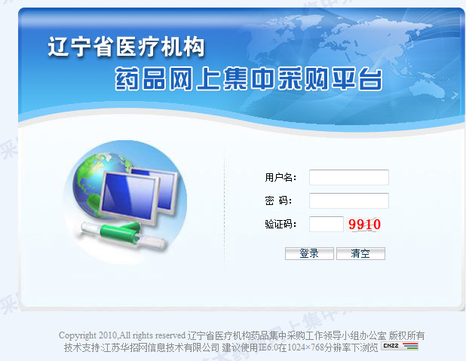

1.3产品快照
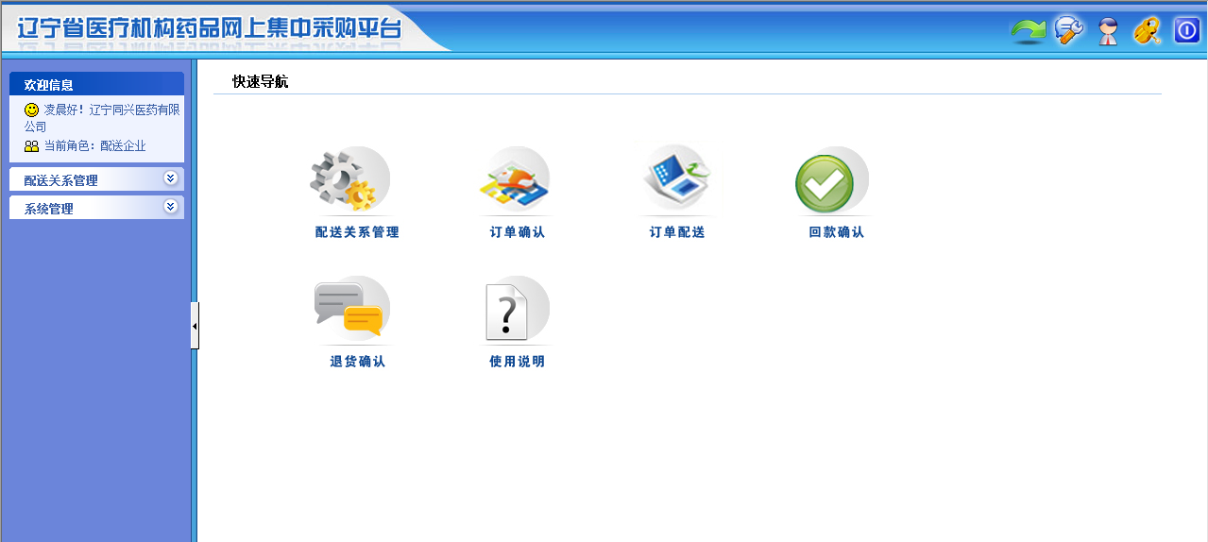
界面左侧为功能菜单栏，可点击相应菜单进行操作。也可通过点击界面中部快速导航图标进行操作。
界面右上方为快捷图标，分别为返回快速导航、系统提示、信息维护、用户密码修改和退出系统，用户可将鼠标悬停在图标上方查看图标提示，通过点击图标进行操作。


1.4密码修改
登录后单击系统右边第四个功能按钮 ，就可以跳转到修改密码界面，输入系统发放的原始密码，以及自己的新密码，点击确认按钮即可。
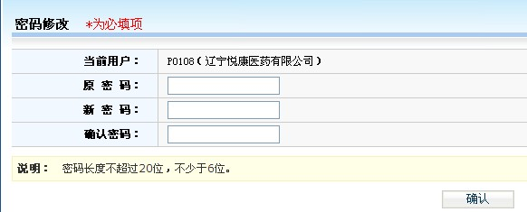
企业用户初次登录交易平台后，必须立即修改登录密码。请注意妥善保管登录密码，确保密码不得遗失或泄露。企业须自行承担由于其自身原因出现密码遗失或泄漏所带来的后果。

1.5查看用户信息
单击用户界面右上角第三个功能按钮 ， 就可以查看当前登录用户的详细信息。
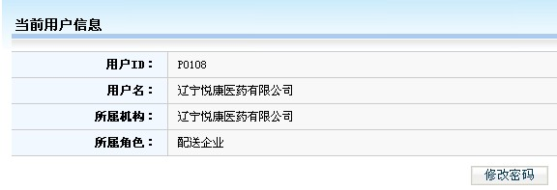

1.6提示窗口
当用户登录成功后，屏幕右下角会弹出如图所示的系统提示窗口。窗口中提示了用户有待处理的信息条目，用户可以单击红色条目进入相应的页面进行处理操作。
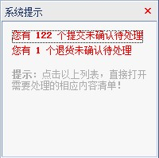
当用户不慎关闭此窗口或窗口自动消失，可以点击屏幕右上方的图标，此窗口将再次显示。

1.7退出系统
单击用户界面右上角第五个功能按钮 ，会弹出提示框，您是否确认退出本系统，单击确认按钮退出，单击取消按钮撤销操作。

第二章 配送企业选择可配送区域操作指南

2.1可配送区域管理
单击菜单栏【配送关系管理】→【可配送区域管理】，进入可配送区域管理界面。
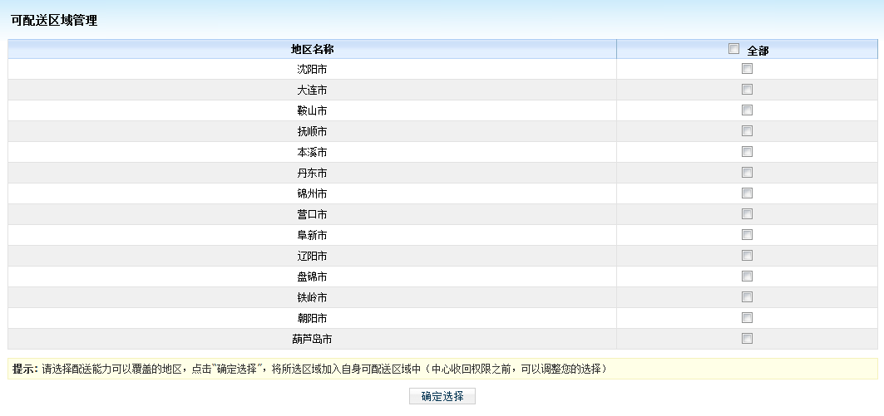
请选择配送能力可以覆盖的地区，点击“确定选择”，将所选区域加入自身可配送区域中（中心收回权限之前，可以调整您的选择）

第三章 常见问题

3.1系统无法登录
系统无法登录通常包括账号密码输入错误、用户电脑未连接上网或者网络出现问题、服务器发生故障等原因。
在某些医疗机构、企业中，由于关闭内部网络对外的连接端口，也可能导致系统无法登录。出现此类问题时，请将网络端口打开，再进行系统登录。

3.2忘记账号和密码
忘记账号和密码后，必须出具配送企业加盖公章的书面申请，由辽宁省政府采购中心核实后为您重新开通账号或重置密码。

密码以加密方式存储，无法找回密码，只能重置密码。

3.3 如何提交对系统的改进意见
您可以通过与辽宁省政府采购中心直接沟通，把您对系统的改进意见通过电话、书面、门户网站反馈、交易系统反馈等方式进行提交，辽宁省政府采购中心会及时对您所提出的意见和建议进行响应。

3.4 遇到问题如何获得服务支持
如果遇到问题，可以拨打辽宁省政府采购中心的服务电话获得在线服务支持。
技术支持电话：024-23447733

